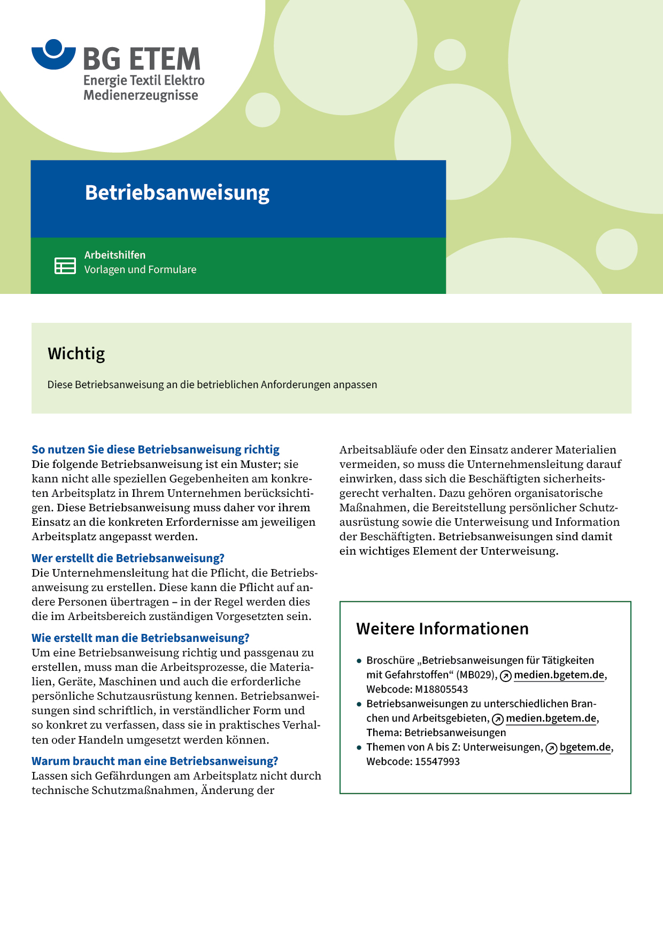

|  |  |  |  |  |
| --- | --- | --- | --- | --- |
| Firma:  Arbeitsbereich:  Verantwortlich:  Unterschrift | | Betriebsanweisung  GEM. § 14 GEFSTOFFV  Diese Muster-Betriebsanweisung muss vor Verwendung an die tatsächlichen  Betriebsverhältnisse angepasst werden.  Arbeitsplatz: Werkstatt  Tätigkeit: Entfetten | Stand:  B103 | |
| Gefahrstoffbezeichnung | | | | |
| Ethanol | | | | |
| Gefahren für Mensch und Umwelt | | | | |
| **Gefahr** | * Flüssigkeit und Dampf leicht entzündbar * Erhöhte Entzündungsgefahr bei durchtränktem Material (z. B. Kleidung, Putzlappen) * Einatmen, Verschlucken oder Aufnahme durch die Haut kann zu Gesundheitsschäden (Zentrale Atemlähmung, Lungenödem, Nervenschäden) führen. Kann die Atemwege, Augen, Verdauungswege reizen. | | |  |
| Schutzmaßnahmen und Verhaltensregeln | | | | |
| O:\HV_RD_TOE\Töller\Sicherheitszeichen\Sicherheitszeichen von RBB erstellt\000_BMP_RGB_72dpi\m004_RGB.BMP  O:\HV_RD_TOE\Töller\Sicherheitszeichen\Sicherheitszeichen von RBB erstellt\000_BMP_RGB_72dpi\m009_RGB.BMP  O:\HV_RD_TOE\Töller\Sicherheitszeichen\Sicherheitszeichen von RBB erstellt\000_BMP_RGB_72dpi\m022_RGB.BMP | * Arbeiten bei Frischluftzufuhr, vor allem im Bodenbereich! Bei Dämpfen mit  Absaugung arbeiten! * Von Zündquellen fernhalten! Nicht rauchen! Keine offenen Flammen! * Nicht auf heiße Flächen spritzen! * Kriechende Dämpfe können in größerer Entfernung zur Entzündung führen! * Schlag und Reibung vermeiden! * Gefäße nicht offenstehen lassen! Vorratsmenge auf einen halben Schichtbedarf  beschränken! * Beim Ab- und Umfüllen Verspritzen vermeiden! Berührung mit Augen und Haut  vermeiden! * Schutzhandschuhe z. B. Butylkautschuk – Butyl: 0,5 mm tragen Augenschutz: Gestellbrille! * Hautschutz benutzen: Schutz (vor der Arbeit)       Reinigung (vor  Pausen und Arbeitsschluss)       Pflege (nach der Arbeit) * Am Arbeitsplatz nicht rauchen, essen oder trinken und hier keine  Lebensmittel aufbewahren | | | O:\HV_RD_TOE\Töller\Sicherheitszeichen\Sicherheitszeichen von RBB erstellt\000_BMP_RGB_72dpi\p003_RGB.BMP |
| Verhalten im Gefahrfall | | | | |
|  | Mit saugfähigem Material (z. B. Kieselgur, Sand) aufnehmen und entsorgen! Produkt ist  brennbar, geeignete Löschmittel: Kohlendioxid, Löschpulver, Wasser im Sprühstrahl!  Bei Brand in der Umgebung Behälter mit Sprühwasser kühlen! Brandbekämpfung nur  mit umgebungsluftunabhängigem Atemschutzgerät und Schutzanzug!  Notruf:       Zuständiger Arzt:       Unfalltelefon: | | | |
| Erste Hilfe | | | | |
|  | Nach Augenkontakt: 10 Minuten mit Wasser oder Augenspüllösung spülen  Nach Hautkontakt: Verunreinigte Kleidung ausziehen. Mit viel Wasser und Seife reinigen  Nach Verschlucken: Kein Erbrechen herbeiführen. In kleinen Schlucken viel Wasser trinken;  keine Hausmittel  Ersthelfer       Telefon: | | | |
| Sachgerechte Entsorgung | | | | |
|  | * Abfälle dürfen nicht vermischt werden und müssen getrennt gesammelt werden!   **Datum:**       **Unterschrift:** | | | |